รายงานการปฏิบัติราชการประจำเดือน มีนาคม 2568
ประจำปีงบประมาณ พ.ศ. 2568
สถานีตำรวจภูธรวังประจบ
1.งานป้องกันปราบปราม
วันที่ 11 มี.ค. 68 เวลา 10.00 น. ภายใต้อำนวยการ พ.ต.อ.สุทัศน์ ตุ่นทิม ผกก.สภ.วังประจบ , พ.ต.ท.กุลวิช หลวงวรรณา รอง ผกก.ป.สภ.วังประจบ ,พ.ต.ต.ชัชวาลย์ ชัยวร สวป.สภ.วังประจบ มอบหมายให้ ด.ต.ปรีชา ยามี ผบ.หมู่(ป.)สภ.วังประจบ ออกตรวจร่วมกับฝ่ายปกครอง รณรงค์เผาไฟป่าตามคำสั่งจังหวัดตากในพื้นที่ตำบลโป่งแดง
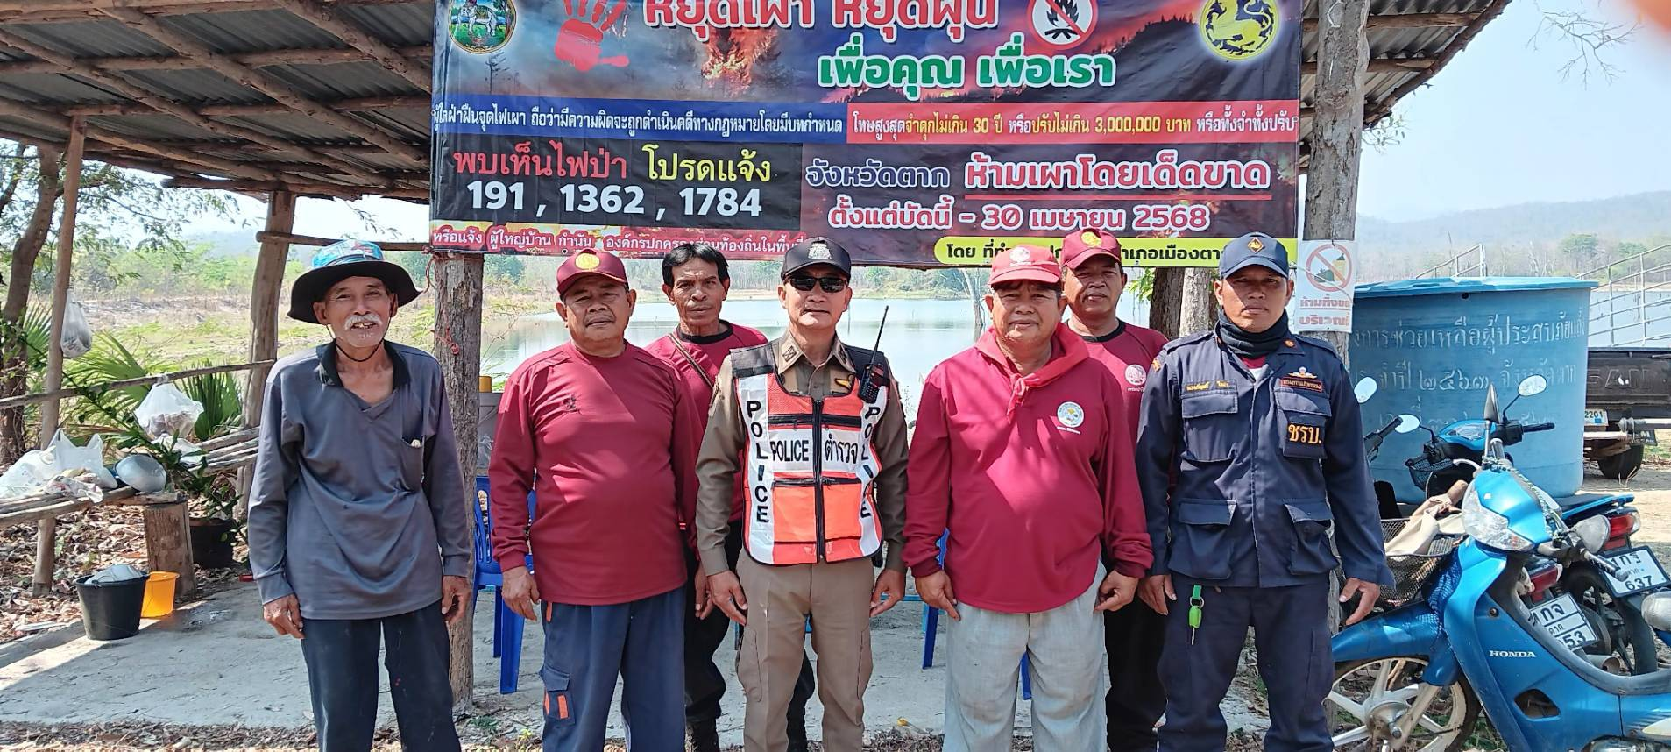

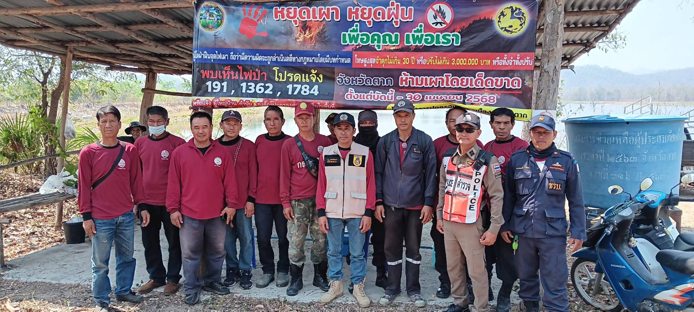

รายงานการปฏิบัติราชการประจำเดือน มีนาคม 2568
ประจำปีงบประมาณ พ.ศ. 2568
สถานีตำรวจภูธรวังประจบ
2.งานป้องกันปราบปราม
วันที่ 13 มี.ค. 68 เวลา 17.00 น. ภายใต้อำนวยการ พ.ต.อ.สุทัศน์ ตุ่นทิม ผกก.สภ.วังประจบ ,พ.ต.ท.กุลวิช หลวงวรรณา รอง ผกก.ป.สภ.วังประจบ ,พ.ต.ต.ชัชวาลย์ ชัยวร สวป.สภ.วังประจบมอบหมายให้ ร.ต.อ.สัมฤทธิ์ จตุแวง รอง สวป.สภ.วังประจบ ออกตรวจและประชาสัมพันธ์งดจำหน่ายเครื่องดื่มแอลกลอฮอล์ในทางศาสนา ตามร้านขายของชำในพื้นที่ตำบลวังประจบ

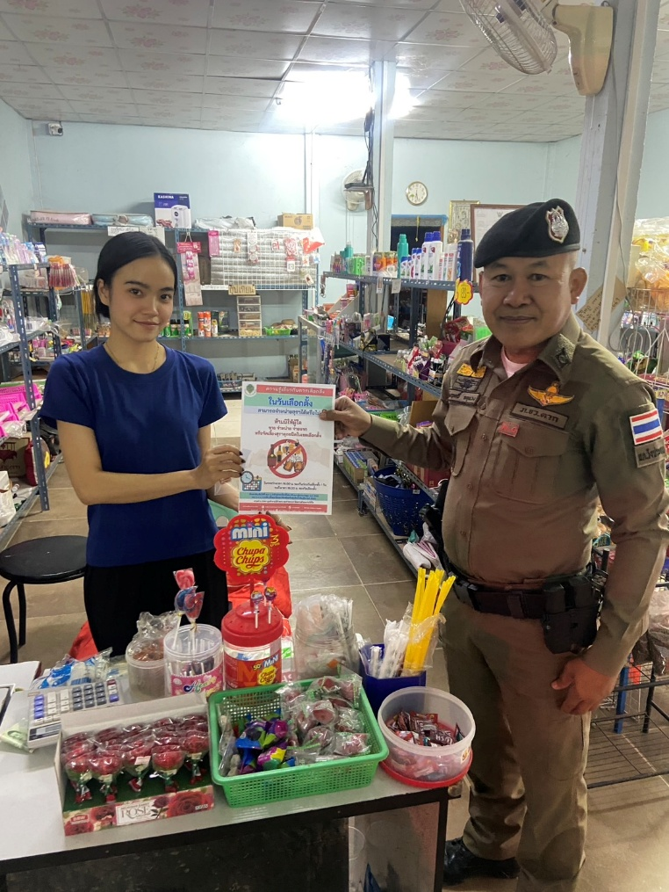
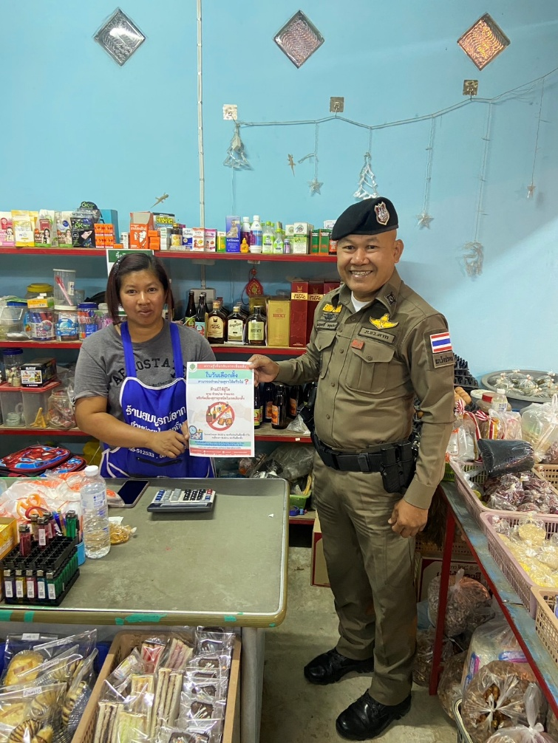

รายงานการปฏิบัติราชการประจำเดือน มีนาคม 2568
ประจำปีงบประมาณ พ.ศ. 2568
สถานีตำรวจภูธรวังประจบ
3.งานป้องกันปราบปราม
วันที่ 24 มี.ค. 68 เวลา 13.00 น. ภายใต้อำนวยการ พ.ต.อ.สุทัศน์ ตุ่นทิม ผกก.สภ.วังประจบ ,พ.ต.ท.กุลวิช หลวงวรรณา รอง ผกก.ป.สภ.วังประจบ ,พ.ต.ต.ชัชวาลย์ ชัยวร สวป.สภ.วังประจบมอบหมายให้ร.ต.ต.บำรุง ดำประดิษฐ์ รอง สว.(ป.)สภ.วังประจบ พร้อมเจ้าหน้าที่ตำรวจชุมชนสัมพันธ์ บรรยายให้ความรู้เกี่ยวกับการป้องกันตัวและรู้ทันกลโกงออนไลน์ แก่ประชาชนบ้านโป่งแดง ณ ห้องประชุมองค์การบริหารตำบลโป่งแดง ม.2 ต.โป่งแดง อ.เมือง จ.ตาก
